附件2.

辽宁警察学院2025年面向社会公开招聘工作人员
面试路线引导图
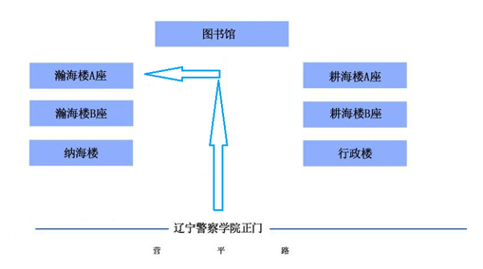
提示：
- 外来车辆禁止进入校园，请考生步行入校。
- 面试全程禁止家属陪同。

